8. roč. DISTANC 2 **ZNÁMKA DO DĚJEPISU:**

**ANGLIE – SLAVNÁ REVOLUCE** str. 17-18

1.Na které dvě skupiny se rozdělil parlament? V čem se jejich názory lišily?

2.Které **politické strany** se z nich vyvinuly? Ze které politické strany pochází Boris Johnson? Zasedá v horní nebo dolní sněmovně?

3.Jaký **zákon** se podařilo radikálnější skupině poslanců prosadit? Proč byl tak důležitý?

4. Proč byl Jakub II. sesazen? (2)

5. Jaký byl vztah mezi **Vilémem Oranžským** a Vilémem III.?

6. Jaký *typ monarchie* v Anglii tehdy vznikl? Co je podstatou tohoto typu monarchie?

7. Proč se této revoluci říká „slavná revoluce“?

**POVSTÁNÍ SKOTŮ-LIŠTA uč. str. 18**

1.Proč došlo k **povstání Skotska**? Co jim vadilo?

2. Kdo bojoval v bitvě u Cullodenu? Výsledek? Kdy?

3. Proč mnoho Skotů pak odcházelo ze své vlasti jinam? ( 3)

4. Proč mnoho Skotů mířilo **do Amerik**y?

5.Zjisti, v jakém oboru se proslavili tito **Američané skotského původu**: *Walter Scott, Harley-Davidson, Edgar Allan Poe , Neil Armstrong, Bill Gates, Woodrow Wilson*

6. Uveď **slavná skotská příjmení**. Jaké firmy dnes toto jméno nesou?

___________________________________________________________________________________________________

**VELKÁ BRITÁNIE – POLITICKÝ SYSTÉM** uč. str.17- 18

1.Jak a kdy vznikla **Velká Británie?**

2.Jaký je rozdíl mezi Velkou Británií a Anglií? Proč tyto názvy nesmíme zaměňovat?

3. Kdy a jak vzniklo **Spojené království Velké Británie a Irska**? (lišta str. 17). Ze kterých zemí se skládá?

4. Co to byla organizace se zkratkou IRA? Za co bojovala? Metody boje?

5. Vysvětli funkci a **postavení premiéra**. Kdo se jím stává? Pravomoci?

6. Vysvětli funkci parlamentní opozice. Jaké jsou její úkoly? (3)

7. Proč se snaží opozice vykonávat své funkce co nejlépe?

8. Kdo měl ve Velké Británii volební právo?

9. Podívej se na video+ přečti **si text k videu**

<https://ct24.ceskatelevize.cz/svet/2349703-nasilim-k-rovnosti-pred-100-lety-britske-sufrazetky-vyvalcily-volebni-pravo>

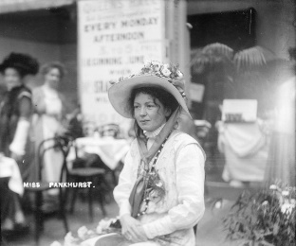

a ) Kdo byla dáma na fotografii? ( Christabel Pankhurstová)

b) Kdo to byly sufražetky? O co bojovaly? Kdy se jim to podařilo?

c) Kterých násilných metod se později sufražetky dopouštěly? (4)

d) Jak bylo se ženami zacházeno při výsleších a ve věznicích?

e) Které státy uzákonily **ženám volební právo** v Evropě nejdříve? Kdy? Nejpozději? Kdy? Československo?

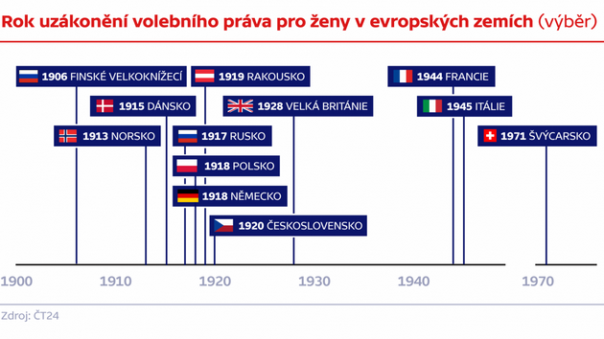

f) Za co bojují **ženy v současné době**? (např. hnutí Me Too a další)

10. Kdo je v současné době premiérem České republiky? Ze které politické strany pochází? Odkdy je ve funkci?

11. Které politické strany jsou v současné době u nás v politické opozici? Dělají svou práci podle tebe dobře? Proč?